МИНИСТЕРСТВО ТРАНСПОРТА РОССИЙСКОЙ ФЕДЕРАЦИИ

ФЕДЕРАЛЬНОЕ ГОСУДАРСТВЕННОЕ АВТОНОМНОЕ ОБРАЗОВАТЕЛЬНОЕ УЧРЕЖДЕНИЕ ВЫСШЕГО ОБРАЗОВАНИЯ   
"РОССИЙСКИЙ УНИВЕРСИТЕТ ТРАНСПОРТА" (МИИТ)

ИНСТИТУТ ТРАНСПОРТНОЙ ТЕХНИКИ И СИСТЕМ УПРАВЛЕНИЯ

Кафедра "Управление и защита информации"

**ОТЧЁТ**

по лабораторной работе №1

по дисциплине

«Информационное обеспечение систем управления»

|  |  |
| --- | --- |
| Выполнил: | Котова А. И. |
| Группа: | ТУУ-411 |
| Вариант: | 5 |
| Проверил: | Васильева М. А. |

**Оглавление**

Упражнение 1 3

Задачи: 3

Выполнение: 3

Упражнение 2 4

Задачи: 4

Выполнение: 4

Упражнение 3 7

Задачи: 7

Выполнение: 7

Упражнение 4 9

Задачи: 9

Выполнение: 9

Вывод 11

# **Упражнение 1**

## **Задачи:**

1. Показать все записи из таблицы Person.Person.
2. Показать все записи из таблицы Person.Person. Включить только поля FirstName, LastName и MiddleName.

## **Выполнение:**

1. Код:

SELECT *

FROM Person.Person

Результат:

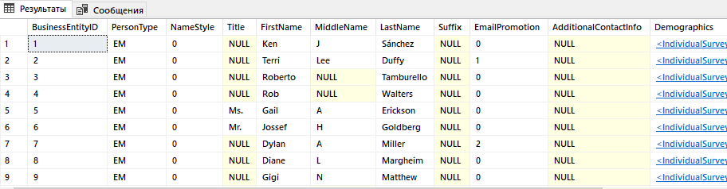

1. Код:

SELECT FirstName, LastName, MiddleName

FROM Person.Person

Результат:

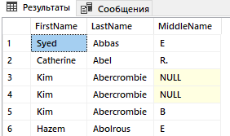

# **Упражнение 2**

## **Задачи:**

1. Создание запроса, используя предикат сравнения. Показать все записи, цена (ListPrice) которых меньше $100 из таблицы Production.Product, включить только поля ProductNumber, Name, ListPrice, Color, Size и Weight.
2. Создание запроса, использующего предикаты AND и LIKE. Добавить в выражение предыдущего запроса ограничение на столбец ProductNumber. Показать только те записи, которые начинаются на SO.
3. Создание запроса с предикатом OR. Изменить предыдущий запрос, включив в результаты строки, имеющие TG или SO в поле ProductNumber.
4. Создание запроса с предикатом BETWEEN. Показать строки, имеющие SO в поле ProductNumber или строки товара tights (TG) с ценой от $50 до $180.
5. Создание запроса с использованием предиката IN. В текст скрипта добавить условие на поиск товара колготки (tights (TG)) в диапазоне размеров M и L.

## **Выполнение:**

1. Код:

SELECT ProductNumber, "Name", ListPrice, Color, Size, "Weight"

FROM Production.Product

WHERE (ListPrice < 100)

Результат:

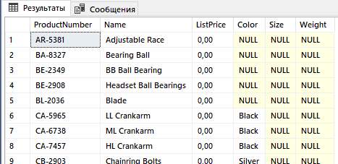

1. Код:

SELECT ProductNumber, "Name", ListPrice, Color, Size, "Weight"

FROM Production.Product

WHERE (ListPrice < 100) AND (ListPrice > 0) AND Color LIKE 'Black'

Результат:

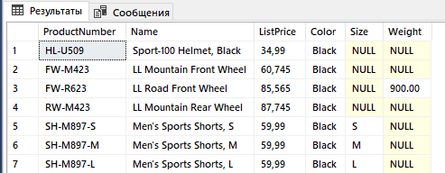

Код:

SELECT ProductNumber, "Name", ListPrice, Color, Size, "Weight"

FROM Production.Product

WHERE (ListPrice < 100) AND ProductNumber LIKE 'SO%'

Результат:

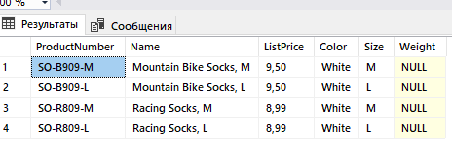

1. Код:

SELECT ProductNumber, "Name", ListPrice, Color, Size, "Weight"

FROM Production.Product

WHERE ProductNumber LIKE 'SO%' OR ProductNumber LIKE 'TG%'

Результат:

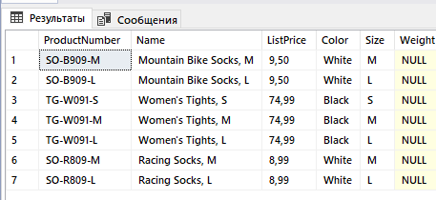

1. Код:

SELECT ProductNumber, "Name", ListPrice, Color, Size, "Weight"

FROM Production.Product

WHERE ProductNumber LIKE 'SO%' OR (ProductNumber LIKE 'TG%' AND ListPrice BETWEEN 50 AND 180)

Результат:

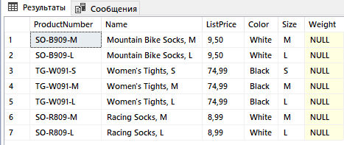

1. Код:

SELECT ProductNumber, "Name", ListPrice, Color, Size, "Weight"

FROM Production.Product

WHERE ProductNumber LIKE 'TG%' AND Size IN ('M', 'L')

Результат:

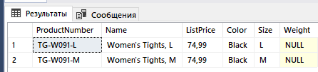

# **Упражнение 3**

## **Задачи:**

1. Создание запроса к таблице Production.Product, позволяющего извлечь данные из полей ProductNumber, Name и Weight, в которых ProductLine известно (NOT NULL).
2. Изменить предыдущий запрос, показав строки с неизвестными значениями (NULL).
3. Создать запрос, используя выражение SELECT с функцией ISNULL для переименования значений. Используйте функцию ISNULL, чтобы при неизвестном значении в столбце ProductLine выводилось значение ‘NA’.
4. Изменить предыдущий запрос так, чтобы поле вывода называлось “Product Line” (два слова с пробелом).
5. Изменить запрос с использованием функции COALESCE() и заполнением нового поля Measurement так, чтобы:

• если известно значение в поле Weight, то показать это значение;

• если значение в поле Weight неизвестно, но известно значение в поле Size, то показывать его значение;

• в противном варианте значение написать “NA”.

## **Выполнение:**

1. Код:

SELECT ProductLine, ProductNumber, "Name", "Weight"

FROM Production.Product

WHERE ProductLine IS NOT NULL

Результат:

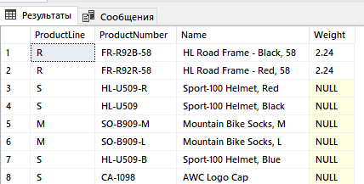

1. Код:

SELECT ProductLine, ProductNumber, "Name", "Weight"

FROM Production.Product

WHERE ProductLine IS NULL

Результат:

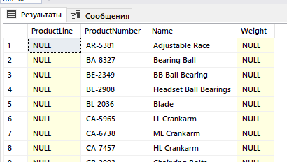

1. Код:

SELECT ISNULL(ProductLine, 'NA') AS ProductLine

FROM Production.Product

Результат:

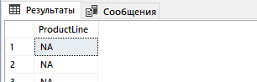

1. Код:

SELECT ISNULL(ProductLine, 'NA') AS [Product Line]

FROM Production.Product

Результат:

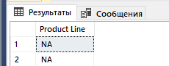

1. Код

SELECT ProductLine, COALESCE(CAST(Weight AS VARCHAR(10)), Size, 'NA') AS Parameter

FROM Production.Product

Результат:

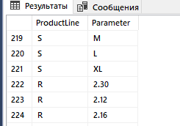

# **Упражнение 4**

## **Задачи:**

1. Создать запрос к таблице Production.Product с полями ProductNumber, Name и Class. Провести сортировку по значениям в поле Class.
2. Изменить предыдущий запрос, добавлением поля ListPrice. Провести сортировку по новому полю в порядке убывания цены.
3. Создать показывающий все имеющиеся цвета товаров. Показать только одну строку для каждого цвета.
4. Создать запрос к таблице Person.Person. Создать поле, составленное из столбцов LastName и FirstName, разделенных запятой и пробелом.
5. Изменить предыдущий запрос, так, чтобы составное поле называлось Contact.
6. Переписать запрос таким образом, чтобы поиск проходил по всем строкам LastName, начинающимся на ‘Mac’ с использованием функции SUBSTRING().

## **Выполнение:**

1. Код:

SELECT ProductLine,

[Name],

Class

FROM Production.Product

ORDER BY Class

Результат:

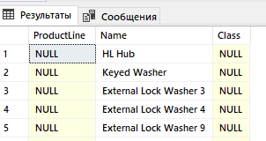

1. Код:

SELECT ProductLine,

[Name],

Class,

ListPrice

FROM Production.Product

ORDER BY ListPrice DESC

Результат:

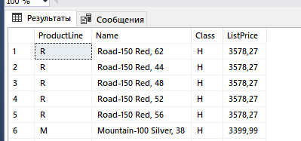

1. Код:

SELECT DISTINCT Color

FROM Production.Product

Результат:

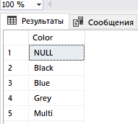

1. Код:

SELECT CAST(LastName AS varchar(5)) + ', ' + CAST(FirstName AS varchar(5))

AS [Full Name]

FROM Person.Person

Результат:

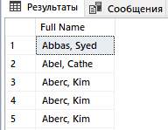

1. Код:

SELECT CAST(LastName AS varchar(5)) + ', ' + CAST(FirstName AS varchar(5))

AS [Contact]

FROM Person.Person

Результат:

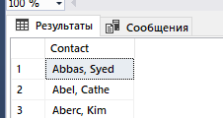

1. Код:

SELECT FirstName, LastName

FROM Person.Person

WHERE SUBSTRING(LastName,1,3) = 'Mac'

Результат:

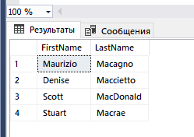

# **Вывод**

В процессе выполнения данной лабораторной работы на практике были освоены основы создания запросов к базе данных.